【安全教育】政治与公共管理学院举办系列安全主题教育活动

为加强生命教育，鼓励学生关爱自我、关心他人，建设和谐稳定的校园。政治与公共管理学院举办突发事件应急处置培训会、系列安全主题教育班会等。
3月25日中午，学院组织安全信息员、宿舍舍长在文1-206教室召开安全信息员突发事件处理培训会，学院学生工作负责人就学生安全信息报告程序、安全信息员工作职责、建立畅通的安全信息通报渠道等内容做了详细的培训，要求安全信息员、各舍长明确职责，畅通安全信息报告渠道，保障学生安全。
各年级相继开展安全教育主题班会，如2017级开展“做彼此之天使，暖心中你我他”生命教育主题班会。班会上，辅导员做了安全通报，并组织大家开展主题为“做彼此之天使，暖心中你我他”的趣味游戏。活动通过抽签的方式，把“天使”和“国王”组合在一起，“天使”要默默帮助“国王”，主动关爱“国王”。“国王”要用心感受并回应身边的爱与温暖，懂得感恩。
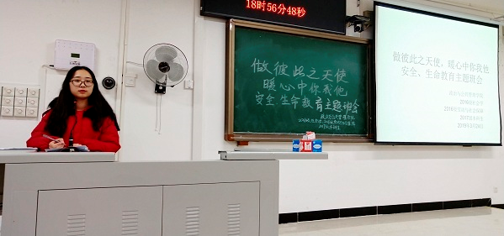
此次系列活动旨在引导同学们提高安全意识，提升突发事件应急能力，珍爱生命，健康成长。同时，鼓励同学们做一个“有”心人，“有”心思感受真、善、美；做一个“花”心人，“花”心思关爱身边同学，做爱的传递者。政管学院希望借此建设一个互帮互助、其乐融融的大家庭，同时也构筑一个畅通的、坚实的安全信息报送网络。
